Testul new din 2
Subiectul I
----------------------------------------------------------------------------------------------------------------

- Valoare numărului $a=\left(\frac{1}{2}-\frac{1}{3}\right):\frac{1}{6}$ este egală cu:
- $\frac{1}{2}$
- $6$
- $\frac{1}{5}$
- $1$
$ a = \left(\frac{1}{2} - \frac{1}{3}\right) : \frac{1}{6}$
$\frac{1}{3}$
Explicație:
$$a=\left(\frac{3}{6}-\frac{2}{6}\right)·\frac{6}{1}$$

$$a=\frac{1}{6}·\frac{6}{1}=1$$

$a= \left( \frac{3}{6} - \frac{2}{6} \right) \cdot \frac{6}{1}$
$a = \frac{1}{6} \cdot \frac{6}{1} = 1$

----------------------------------------------------------------------------------------------------------------
- În urmă cu 5 ani tatăl era de șapte ori mai în vârstă decât fiul său. În prezent, tatăl are 40 ani. Peste câți ani vârsta tatălui va fi egală cu dublul vârstei fiului?

  - 10 ani
  - 20 ani
  - 30 ani
  - 40 ani

Explicație:
40+x=2(10+x)
40+x=20+2x
x=20 ani

----------------------------------------------------------------------------------------------------------------

- Se consideră expresia $E\left(x\right)=5x-5$, unde x este număr real. Numărul întreg a pentru care E(a+2)-25=0, este egal cu:

- 5
- 10
- 20
- 2

Explicație:

$$E\left(x+2\right)=5\left(a+2\right)-5-25=0$$
$$10a+10-5-25=0$$
$$10a-20=0$$
$$a=2$$

----------------------------------------------------------------------------------------------------------------

- Se consideră $a=2^{10}·{\left(2^{4}\right)}^{\frac{1}{2}}:8^{3}$. Valoarea lui a este cubul lui:
- 16
- 8
- 12
- 2

Explicație:
$$a=2^{10}·{\left(2^{4}\right)}^{\frac{1}{2}}:8^{3}$$
$$a=2^{10}·2^{2}:{\left(2^{3}\right)}^{3}$$
$$a=2^{12}{:2}^{9}$$
$$a=2^{3}$$

$a= 2^{10} \cdot \left(2^4\right)^{\frac{1}{2}} : 8^3$
$a= 2^{10} \cdot 2^2 : \left(2^3\right)^3$
$a= 2^{12} : 2^{9}= 1$
$ a = 2^3$

----------------------------------------------------------------------------------------------------------------

- Se consideră funcţia f:RR, f(x)=2x-6. Intersecția graficului funcției cu axa Oy este punctul:

- (0,-6)
- (-6,0)
- (3,2)
- (2,3)

Explicație:
La intersecția cu axa Oy, coordonata x este 0.
Gf ∩Oy=A(0,y)
f(0)=y
2·0-6=y
y=-6

----------------------------------------------------------------------------------------------------------------

- Se consideră expresia $E\left(x\right)=\left(\frac{1}{x+1}-\frac{1}{x-1}\right):\frac{1}{x^{2}-1}$., unde x este număr real, x≠-1, x≠1. Valoarea simplificată a lui E(x) este:

- x
- 2x+1
- -2
- x-3
$ E(x) = \left( \frac{1}{x+1} - \frac{1}{x-1} \right) : \frac{1}{x^2 - 1}$
Explicație:
$$E\left(x\right)=\left(\frac{1}{x+1}-\frac{1}{x-1}\right):\frac{1}{x^{2}-1}$$
$$E\left(x\right)=\left(\frac{x-1}{x^{2}-1}-\frac{x+1}{x^{2}-1}\right)·\frac{x^{2}-1}{1}$$
$$E\left(x\right)=\left(\frac{x-1-x-1}{x^{2}-1}\right)·\frac{x^{2}-1}{1}$$
$$E\left(x\right)=-2$$

$E(x)= \left( \frac{1}{x+1} - \frac{1}{x-1} \right) : \frac{1}{x^2 - 1}$
$E(x)= \left( \frac{x-1}{x^2 - 1} - \frac{x+1}{x^2 - 1} \right) \cdot \frac{x^2 - 1}{1}$
$E(x)= \left( \frac{x - 1 - x - 1}{x^2 - 1} \right) \cdot \frac{x^2 - 1}{1}$
$E(x)= \frac{-2}{x^2 - 1} \cdot \frac{x^2 - 1}{1} = -2$

Subiectul II
----------------------------------------------------------------------------------------------------------------

- În figura de mai jos este reprezentat un trapez dreptunghic ABCD. Semidreapta (BD este bisectoarea unghiului ABC. Dacă AB=32 cm și CD=20 cm. Lungimea laturii BC este de:
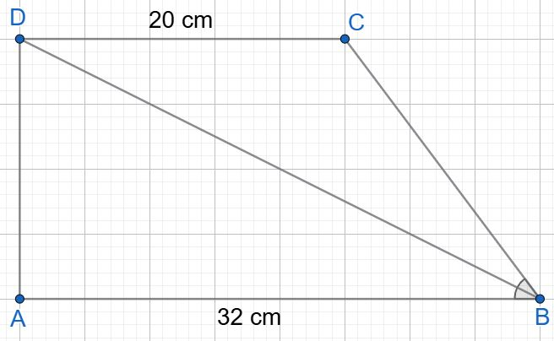

- 10 cm
- 16 cm
- 20 cm
- 26 cm

Explicație:
$$\hat{ABD}=\hat{CDB} \left(alterne interne\right)$$
$$\hat{ABD}=\hat{CBD} \left(BD bisectoare\right)$$
$$\hat{CDB}=\hat{CBD} △CBD isoscel CB=CD=20 cm$$
$\widehat{ABD} = \widehat{CDB} \quad \text{(unghiuri alterne interne)}$
$\widehat{ABD} = \widehat{CBD} \quad \text{(BD este bisectoare)}$

$\widehat{CDB} = \widehat{CBD} \Rightarrow \triangle CBD \text{este isoscel} \Rightarrow CB = CD = 20\,\text{cm}$

----------------------------------------------------------------------------------------------------------------

- În figura de mai jos este reprezentat un triunghi ABC, în care punctul G este centrul de greutate al triunghiului. Prin G se duce MN || BC, M ∈ AB și N ∈ AC. Dacă AC=6 cm, atunci valoare lui AN este:

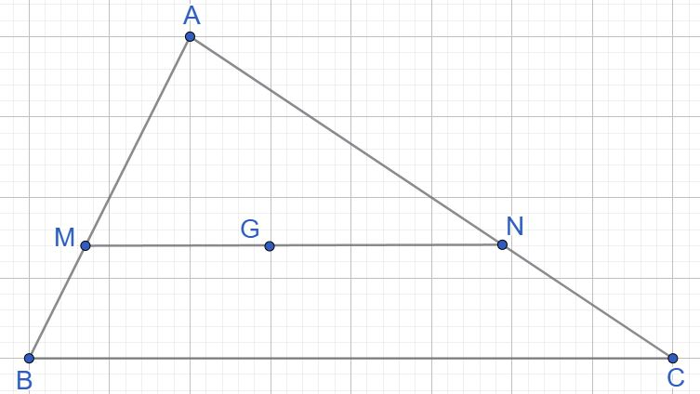
- 2 cm
- 3 cm
- 4 cm
- 6 cm

Explicație:
$$\frac{AN}{AC}=\frac{AG}{AD}=\frac{2}{3}$$
$$\frac{AN}{6}=\frac{2}{3}$$
AN=4 cm

$\frac{AN}{AC} &= \frac{AG}{AD} = \frac{2}{3}$ $frac{AN}{6} &= \frac{2}{3}$

----------------------------------------------------------------------------------------------------------------

- În figura de mai jos este reprezentat triunghiul ABC dreptunghic în A , iar punctul D este proiecția punctului A pe BC. Lungimile proiecțiilor BD și respectiv CD sunt egale cu 5 cm, respectiv 20 cm. Perimetrul triunghiului ABC este egal cu:
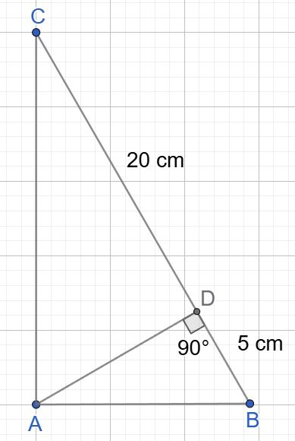

- $25(\sqrt{5}+1)$ cm
- 25 cm
- $50\left(\sqrt{5}+1\right)$
- 50 cm
$25(\sqrt{5} + 1)$
$50(\sqrt{5} + 1)$

Explicație:
Teorema catetei:
$$AB=\sqrt{BD·BC}$$
$$AB=\sqrt{5·25}=5\sqrt{5}$$
$$AC=\sqrt{CD·BC}$$
$$AC=\sqrt{20·25}=2\sqrt{5}·5=10\sqrt{5}$$
$$P_{ABC}= 5\sqrt{5}+10\sqrt{5}+25$$
$$P_{ABC}= 25\sqrt{5}+25$$
$$P_{ABC}= 25(\sqrt{5}+1)$$

$AB= \sqrt{BD \cdot BC}$
$AB=\sqrt{5 \cdot 25} = 5\sqrt{5}$
$AC= \sqrt{CD \cdot BC}$
$AC= \sqrt{20 \cdot 25} = \sqrt{500} = \sqrt{100 \cdot 5}$
$AC= 10\sqrt{5}$

$P_{ABC}= AB + AC + BC$
$P_{ABC}=5\sqrt{5} + 10\sqrt{5} + 25$
$P_{ABC}=25\sqrt{5} + 25$
$P_{ABC}= 25(\sqrt{5} + 1)$

----------------------------------------------------------------------------------------------------------------

- În figura de mai jos este reprezentată o prismă dreaptă ABCDA'B'C'D' cu baza pătratul ABCD. Punctul O este intersecția dreptelor AC și BD, AB=10 cm și AA'= $10\sqrt{2}$ cm. Tangenta unghiul format de AB și DC’ este egal cu:

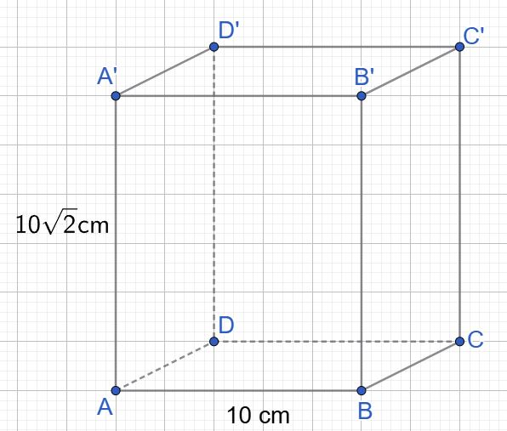
- $\sqrt{2}$
- 1
- -1
- $-\sqrt{2}$

Explicație:
$$\hat{AB,DC'}=\hat{DC,DC'}=\hat{CDC'}$$
În triungiul dreptunghic CDC’:
$$\tan{\hat{CDC'}}=\frac{CC'}{DC}=\frac{10\sqrt{2}}{10}=\sqrt{2}$$

----------------------------------------------------------------------------------------------------------------
- În figura de mai jos este reprezentată piramidă patrulateră regulată VABCD, cu latura bazei AB= 12 cm. Unghiul dintre planul unei fețe laterale și planul bazei are măsura egală cu 60˚. Punctul M este mijlocul muchiei BC. Aria totală a piramidei este egală cu:
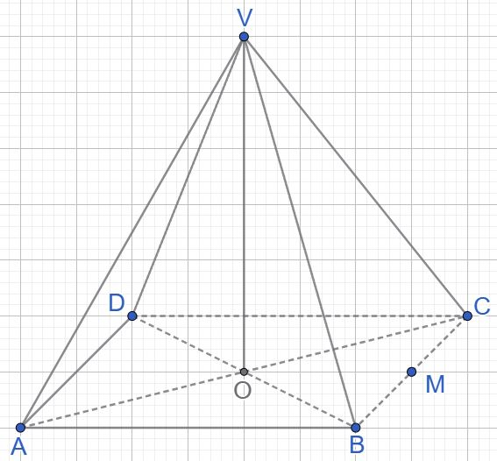
- 144 cm²
- 432 cm²
- 108 cm²
- 250 cm²

Explicație:
$$OM=\frac{AB}{2}=6 cm$$
În triunghiul dreptunghic VOM: cateta opusă unghiului de 30˚ este jumătate din ipotenuză. Deci VM=2·OM=12 cm.
$$A_{t}=A_{l}+A_{b}$$
$$A_{l}=\frac{P_{b}·a_{p}}{2}$$
$$A_{l}=\frac{48·12}{2}=288$$
$$A_{b}={12}^{2}=144$$
$$A_{t}=288+144=432$$

$A_t= A_l + A_b$
$A_l= \frac{P_b \cdot a_p}{2}$
$A_l= \frac{48 \cdot 12}{2} = 288$ cm²
$A_b= 12^2 = 144$ cm²
$A_t= 288 + 144 = 432$ cm²
----------------------------------------------------------------------------------------------------------------
- În figura de mai jos este reprezentat un pătratul ABCD cu AB=30 cm, MC=50 cm și MD⊥(ABC). Punctul O este punctul de intersecție al diagonalelor dreptunghiului. Distanța de la M la AC este:
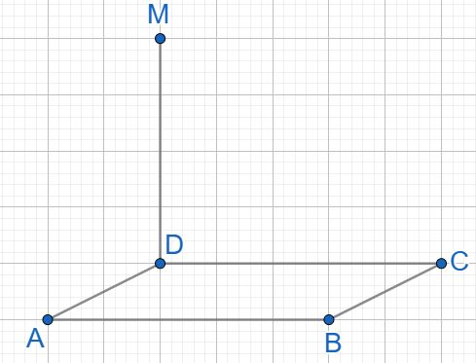
- MA
- MC
- MD
- MO

Explicație:
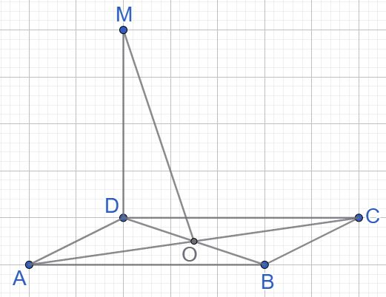
MD⊥(ABC) rezultă că MD⊥AC, dar DO⊥AC.
Rezultă că AC⊥(MDO), deci AC⊥MO.
d(M, AC)=MO

Triunghiul MDC este dreptunghic.
Deci:
$${MD}^{2}+{DC}^{2}={MC}^{2}$$
$${MD}^{2}+900=2500$$
$${MD}^{2}=1600$$
$$MD=40$$

Diagonala în pătrat $BD=AB\sqrt{2}$
Se aplică teorema lui Pitagora în MOD
$${MD}^{2}+{DO}^{2}={MO}^{2}$$
$${40}^{2}+{\left(15\sqrt{2}\right)}^{2}={MO}^{2}$$
$$1600+450={MO}^{2}$$
$$MD=40$$

